080142

L’autre jour j’étais en danse
(Ronde d’Angoumois)
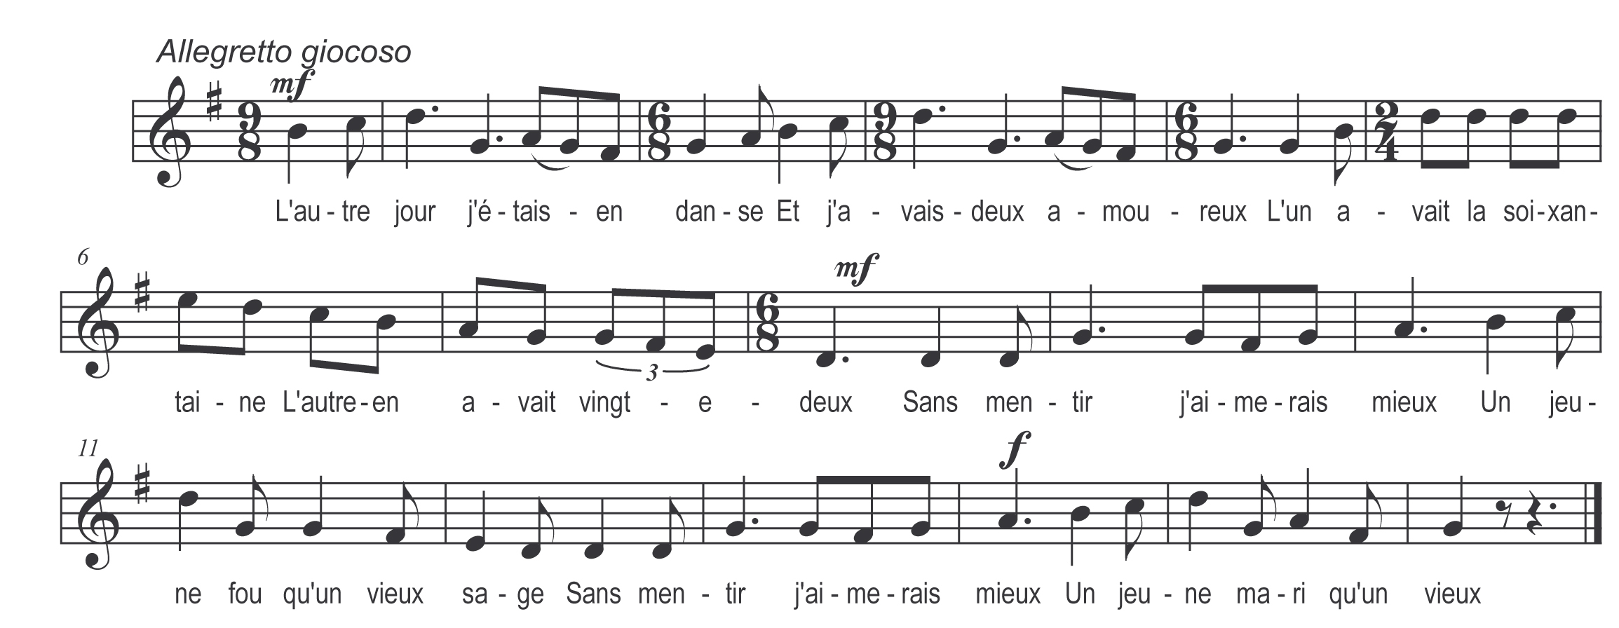

L’autre jour j’étais en danse
Et j’avais deux amoureux
L’un avait la soixantaine
L’autre en avait vingt-e-deux

Sans mentir j’aimerais mieux
Un jeune fou qu’un vieux sage
Sans mentir j’aimerais mieux
Un jeune mari qu’un vieux

L’un avait la soixantaine
L’autre en avait vingt-e-deux
Si vous étiez dans ma place
Vous laisseriez là le vieux

Refrain

Mais moi je serai plus sage
Je les prendrai tous les deux

Je donn’rai mon cœur au jeune
J’m’amus’rai d’l’argent du vieux

